ARRAIAL D'AJUDA
Agosto de 2026
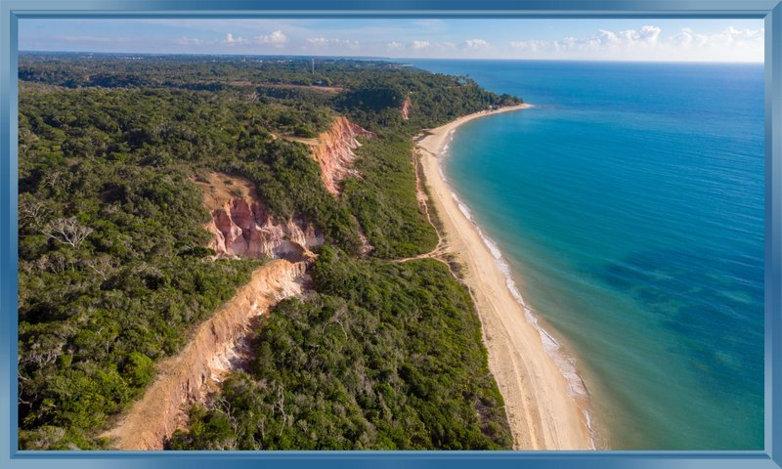
REGIME  Café da manhã | HOTÉIS  Maitei Hotel 5 estrelas | CLASSE AÉREA  Econômica
BASE  2 passageiros | QUARTO  1 quarto / 2 adultos | REFERÊNCIA  REF: 1132200

Sobre a viagem
Arraial d'Ajuda, no sul da Bahia, é um refúgio de encanto e beleza natural. Suas praias intocadas, cercadas por falésias e coqueirais, criam um cenário idílico para relaxar e se reconectar com a natureza. O centro histórico, com suas ruas de paralelepípedo e arquitetura colonial, preserva a autenticidade da região. A Rua do Mucugê é o coração pulsante da vila, repleta de bares, restaurantes e lojas charmosas. O mirante do Eco Parque oferece vistas panorâmicas de tirar o fôlego. Em Arraial d'Ajuda, a harmonia entre a cultura local e a exuberância natural é a essência deste paraíso baiano.
Serviços incluídos
- Passagem aérea LATAM em classe econômica nos trechos São Paulo (GRU) / Porto Seguro (BPS) e Porto Seguro (BPS) / São Paulo (GRU), voo direto.
- 1 bagagem despachada de até 23 kg por pessoa conforme regra da companhia.
- 5 noites de hospedagem no Maitei Hotel 5 estrelas (Suíte Vista Rua e Parcial Mar), com café da manhã diário.
- Traslado de chegada e saída entre o Aeroporto de Porto Seguro e o hotel em Arraial d'Ajuda (serviço regular).
- Seguro viagem PLANO NAC 50 B51.
Voos confirmados
Voo | Data | Trecho | Horário
LA 3170 | 03 AGO | GRU / BPS | 07:05 / 08:55
- | - | Voo direto | -
LA 3171 | 08 AGO | BPS / GRU | 17:50 / 19:55
- | 08 AGO | Voo direto | -

Roteiro resumido dia a dia
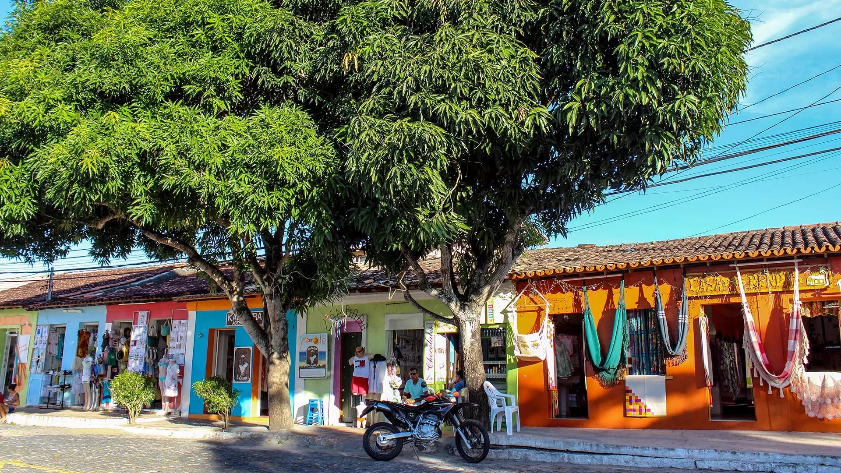
03 DE AGOSTO - SÃO PAULO / PORTO SEGURO / ARRAIAL D'AJUDA
Embarque em São Paulo no Aeroporto de Guarulhos, voo direto LATAM com destino a Porto Seguro. Chegada, desembarque e traslado regular até Arraial d'Ajuda. Check-in no Maitei Hotel. Tarde e noite livres para se ambientar com o paraíso baiano.
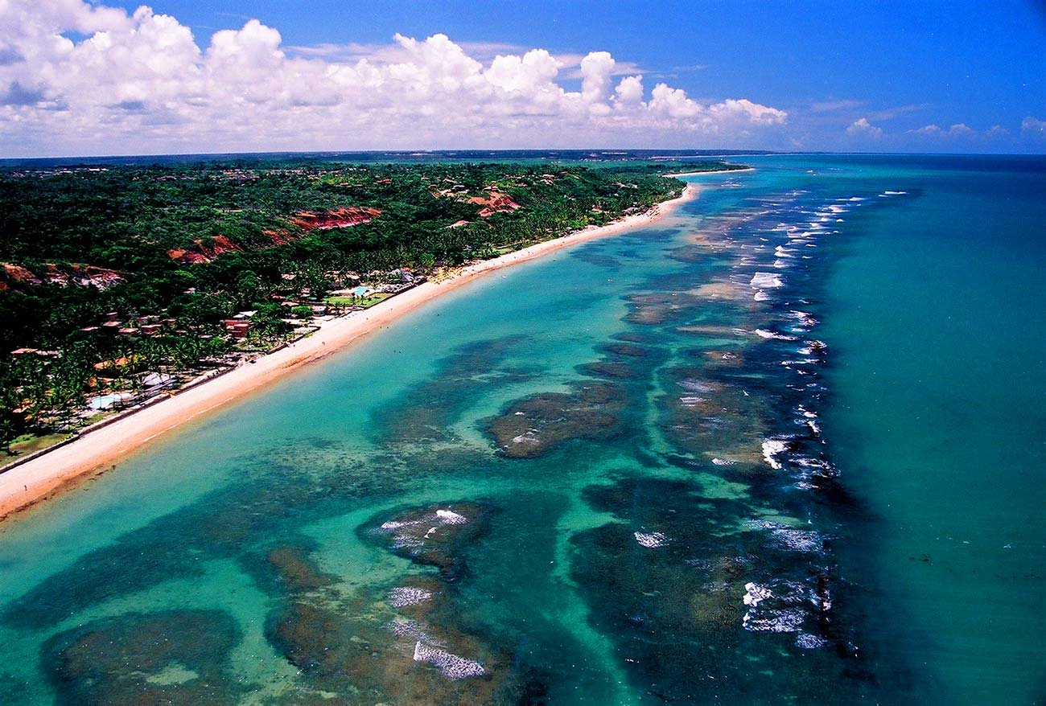
04 DE AGOSTO - ARRAIAL D'AJUDA
Café da manhã no hotel. Dia livre para explorar as praias de Arraial d'Ajuda: Mucugê, Pitinga e Lagoa Azul, cercadas por falésias coloridas e coqueirais. À tarde, sugestão de passeio pela Rua do Mucugê com seus bares e restaurantes charmosos.

05 DE AGOSTO - ARRAIAL D'AJUDA
Café da manhã no hotel. Visita ao centro histórico colonial de Arraial d'Ajuda: Igreja Nossa Senhora d'Ajuda, praça principal e comércio de artesanato local. Tarde livre para relaxar na piscina do hotel ou nas praias da região.
06 DE AGOSTO - ARRAIAL D'AJUDA
Café da manhã no hotel. Dia livre. Sugestão: passeio de buggy pelas praias, visita ao Eco Parque com trilhas e mirante panorâmico ou mergulho nas piscinas naturais da região.
07 DE AGOSTO - ARRAIAL D'AJUDA
Café da manhã no hotel. Último dia completo. Aproveite as praias mais selvagens como Apicum e Taípe ou faça um passeio de escuna ao pôr do sol. Jantar em um dos restaurantes da Rua do Mucugê.
08 DE AGOSTO - ARRAIAL D'AJUDA / PORTO SEGURO / SÃO PAULO
Café da manhã no hotel. Check-out previsto até as 12h. Traslado regular ao Aeroporto de Porto Seguro. Embarque em voo direto LATAM com destino a São Paulo. Chegada a Guarulhos e encerramento dos serviços.

Hotéis previstos
Destino | Hotel previsto
Arraial d'Ajuda - BA | Maitei Hotel ★★★★★
Programa não inclui
- Taxas de embarque, que deverão ser pagas à vista.
- Taxas de turismo locais ou taxas pagas diretamente aos hotéis.
- Passeios opcionais, serviços não mencionados como inclusos e despesas pessoais.
- Gorjetas, excesso de bagagem, lavanderia, telefonemas e bebidas/refeições extras.
- Despesas com documentação, early check-in e late check-out, salvo quando informado em contrário.
Documentação para embarque
- Brasileiros: passaporte com validade mínima de 6 meses a partir da chegada ao país e mínimo de 3 páginas em branco, ou RG brasileiro em bom estado, emitido há no máximo 10 anos.
- Não são aceitos documentos de categoria, como CRM, CREA e CNH.
- Estrangeiros: necessário passaporte. Verificar exigência de visto conforme nacionalidade.
- Menores de 18 anos desacompanhados ou acompanhados por apenas um dos pais devem portar autorização adequada com reconhecimento de firma, conforme exigências vigentes.
- A documentação de viagem é de responsabilidade dos passageiros e deve ser confirmada junto aos consulados e à companhia aérea antes do embarque.
Observações importantes
- Preços sujeitos a alteração sem aviso prévio e reservas sujeitas à disponibilidade.
- Recomenda-se contratar seguro de assistência viagem e chip/plano de dados para maior comodidade durante a viagem.
- Caso seguro ou chip não estejam inclusos, poderão ser adicionados e parcelados junto ao pacote.

